Géométrie : (à faire sur le cahier )
Un cercle a pour rayon 12 cm. Quelle est la longueur d’un diamètre ?
__________________________________________________________________________________

Un cercle a pour diamètre 18 cm. Quelle est la longueur d’un rayon ?
__________________________________________________________________________________

Exercice 1/Trace un cercle (C) de centre A et de rayon 2,5 cm. Trace en bleu deux rayons du cercle (C)

Exercice2/ Trace un triangle EFG, rectangle en F, tel que [EF]= 3cm et [FG] = 6cm. Ensuite sur la même figure, trace le cercle de centre F et de rayon [FE], trace le cercle de diamètre [FG]

Anglais
Relis la leçon corrige toi si nécessaire avec la correction.
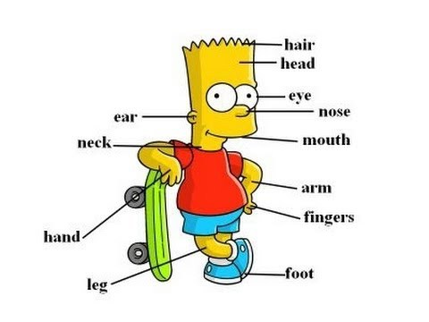
Colorie le perroquet (the parrot avec un p et pas carotte, peut-être qu’avec cette petite blague tu mémoriseras ce mot de vocabulaire…). Choisis les couleurs que tu souhaites (j’ai commencé pour toi) et complète les phrases.

En anglais, le verbe « avoir » est composé de 2 mots (ensuite tu peux choisir une forme longue ou une forme courte has got, ou ‘s got) alors qu’en français, il n’y en a qu’un (a).
has got = ‘s got = a

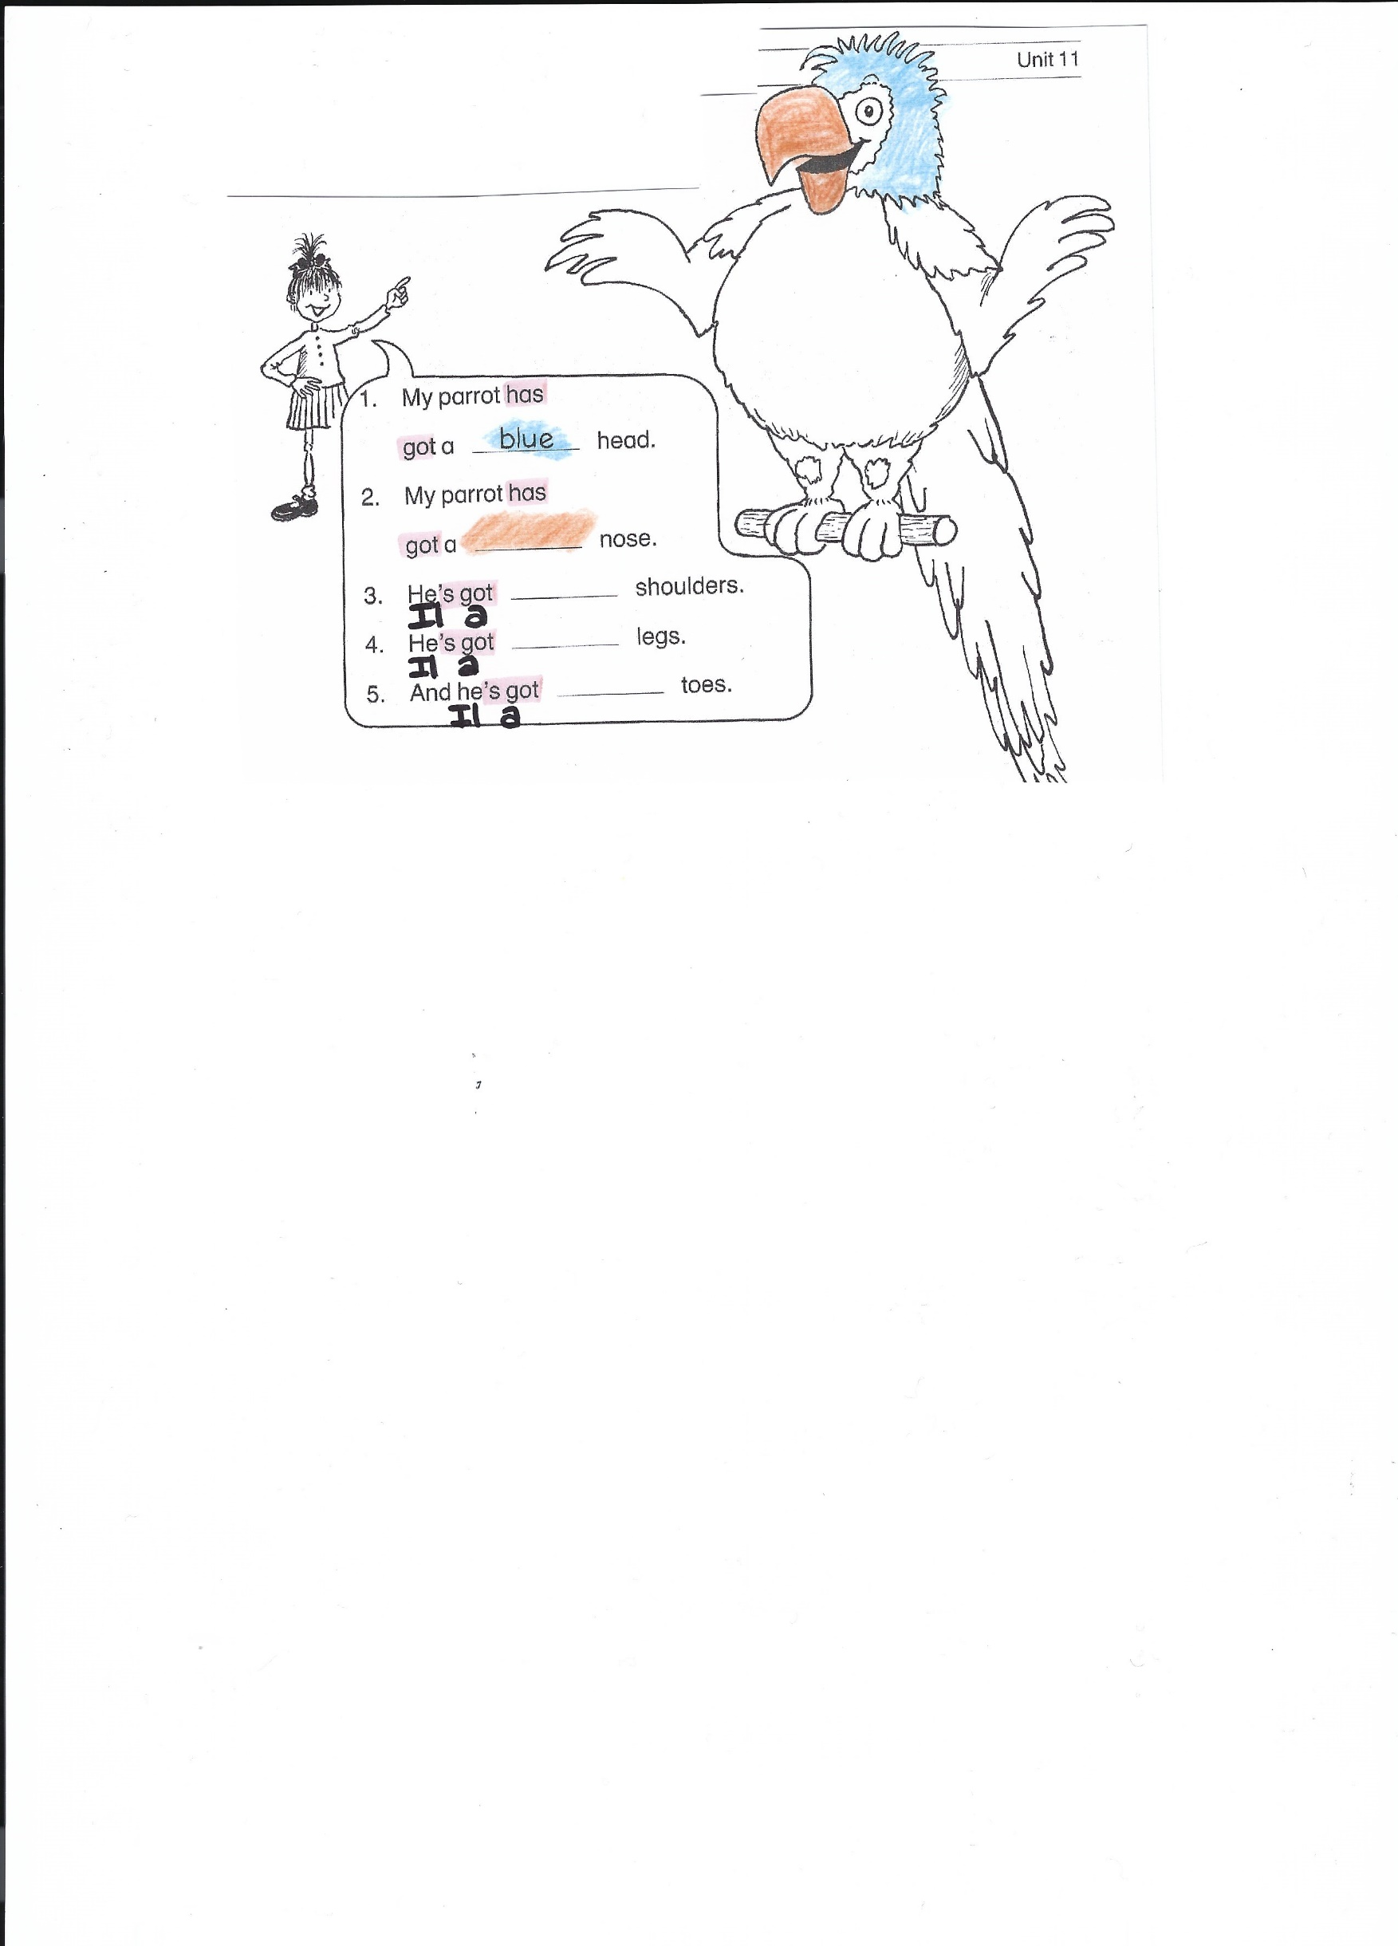

Géographie
Tu prends ton cahier de Géographie.
Groupe A/ tu laisses 3 pages .Puis tu écris le titre « Comment fonctionne internet ? » Tu colles l’enquête réalisée le vendredi 29 mai. Puis tu réalises un schéma de l’appareil qui te permet d’avoir internet.
Groupe maison : Tu écris le titre : « Comment fonctionne internet ? » Tu colles l’enquête réalisée le vendredi 29 mai. Puis tu réalises un schéma de l’appareil qui te permet d’avoir internet.
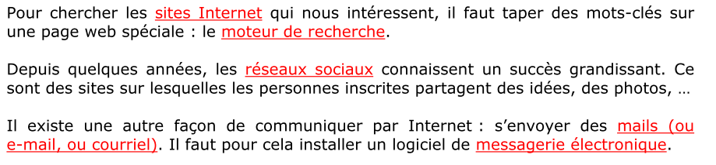

Regarde la vidéo « Des câbles sous-marins pour faire transiter les données. » https://www.youtube.com/watch?time_continue=1&v=gWJWtGwrF9I&feature=emb_logo

Réponds à cette question : Et comment sont transportées toutes ces données ?

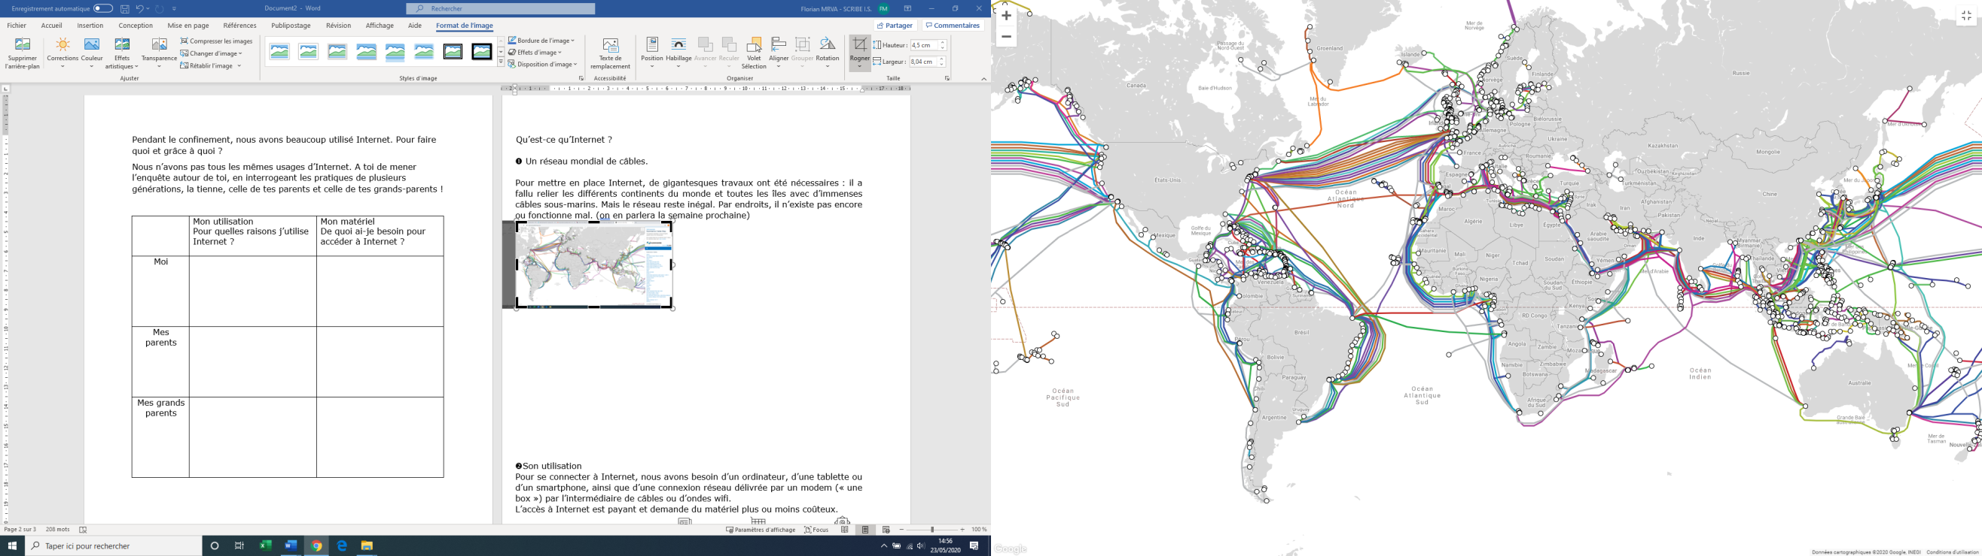
https://www.submarinecablemap.com/#/submarine-cable/flag-europe-asia-fea

Regarde la carte qui représente les câbles sous-marins. Notre planète est-elle recouverte uniformément de câbles ? tous les continents sont-ils reliés de la même façon ?

Pour voir si tu as bien tout compris, complète le texte à trou avec les mots proposés( ce sera le bilan)
Internet est un réseau mondial constitué de serveurs qui stockent et transmettent des...............................
Ils sont reliés les uns aux autres par de gigantesques ...................................
Nos ordinateurs, tablettes et smartphones sont reliés à ces infrastructures par des antennes ou des modems appelés « ........ »
Pour se connecter à internet, il faut :
- Un ................... , une tablette ou un smartphone
- Une connexion au ............................. : un abonnement téléphonique, une box à laquelle se relier par un câble ou par le wifi
- Des logiciels informatiques comme par exemple un ..................

ordinateur | Réseau internet | Câbles sous-marins
box | Informations | navigateur

Tu peux maintenant corriger (la correction est en annexe, tu ne l’imprimes pas)
Colle ces feuilles dans le cahier au chapitre « comment fonctionne internet ? »

